DAX10-20_Society5.0に向けた人材育成

# 改版履歴

## 2021年5月31日大幅加筆

# 【概要】DAX10-20 Society5.0に向けた人材育成～社会が変わる、学びが変わる～

## タイトル

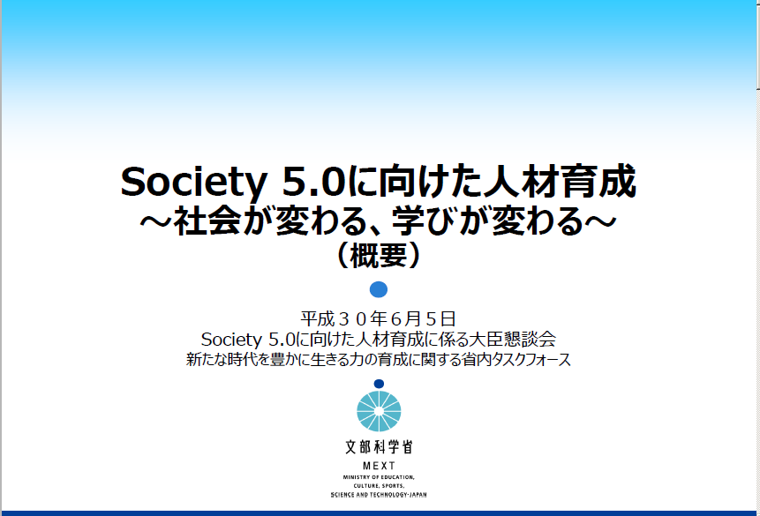

* + 1. 2018年6月5日文部科学省
    2. Society 5.0に向けた人材育成に係る大臣懇談会
    3. 新たな時代を豊かに生きる力の育成に関する省内タスクフォース

## １．Society 5.0の社会像・求められる人材像、学びの在り方（Society 5.0に向けた人材育成に係る大臣懇談会の議論を踏まえて）

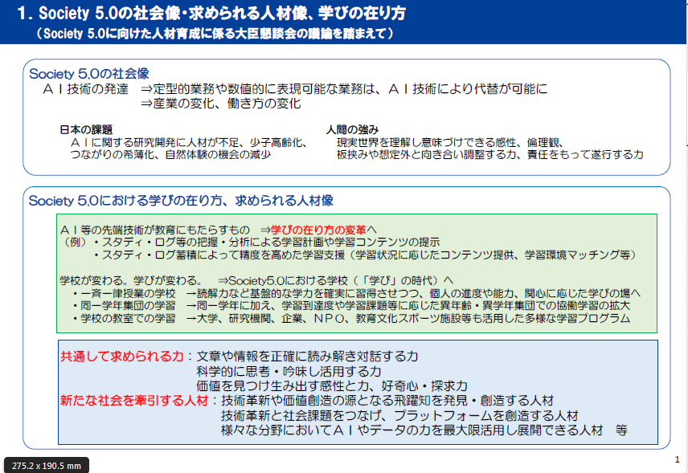

* + 1. Society 5.0の社会像
       - ＡＩ技術の発達
         * ⇒定型的業務や数値的に表現可能な業務は、ＡＩ技術により代替が可能に
         * ⇒産業の変化、働き方の変化
       - 日本の課題
         * ＡＩに関する研究開発に人材が不足、少子高齢化、つながりの希薄化、自然体験の機会の減少
       - 人間の強み
         * 現実世界を理解し意味づけできる感性、倫理観、板挟みや想定外と向き合い調整する力、責任をもって遂行する力
    2. Society 5.0における学びの在り方、求められる人材像
       - ＡＩ等の先端技術が教育にもたらすもの ⇒学びの在り方の変革へ
         * （例）・スタディ・ログ等の把握・分析による学習計画や学習コンテンツの提示
         * ・スタディ・ログ蓄積によって精度を高めた学習支援（学習状況に応じたコンテンツ提供、学習環境マッチング等）
       - 学校が変わる。学びが変わる。 ⇒Society5.0における学校（「学び」の時代）へ
         * ・一斉一律授業の学校 →読解力など基盤的な学力を確実に習得させつつ、個人の進度や能力、関心に応じた学びの場へ
         * ・同一学年集団の学習 →同一学年に加え、学習到達度や学習課題等に応じた異年齢・異学年集団での協働学習の拡大
         * ・学校の教室での学習 →大学、研究機関、企業、ＮＰＯ、教育文化スポーツ施設等も活用した多様な学習プログラム
       - 共通して求められる力：
         * 文章や情報を正確に読み解き対話する力
         * 科学的に思考・吟味し活用する力
         * 価値を見つけ生み出す感性と力、好奇心・探求力
       - 新たな社会を牽引する人材：
         * 技術革新や価値創造の源となる飛躍知を発見・創造する人材
         * 技術革新と社会課題をつなげ、プラットフォームを創造する人材
         * 様々な分野においてＡＩやデータの力を最大限活用し展開できる人材 等

## ２．Society 5.0に向けて取り組むべき政策の方向性（新たな時代を豊かに生きる力の育成に関する省内タスクフォースにおける議論の整理）

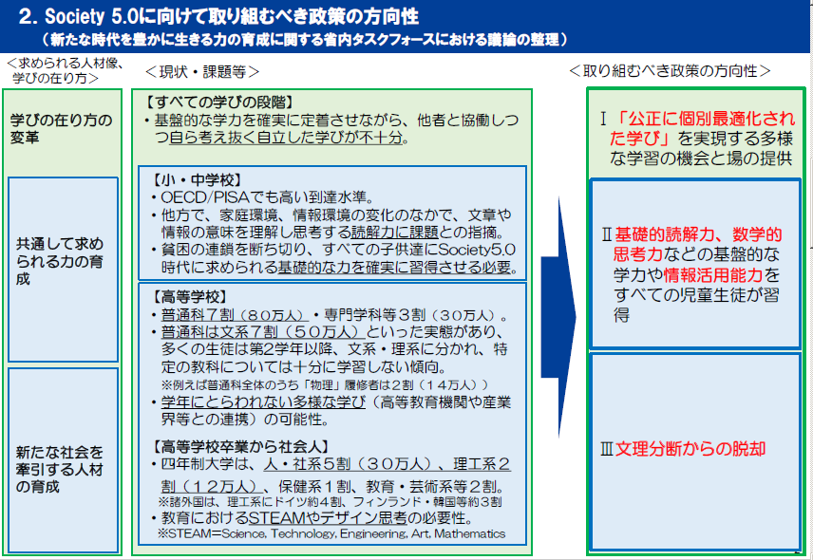

* + 1. ＜求められる人材像、学びの在り方＞
       - 学びの在り方の変革
         * 共通して求められる力の育成
         * 新たな社会を牽引する人材の育成
    2. ＜現状・課題等＞
       - 【すべての学びの段階】
         * ・基盤的な学力を確実に定着させながら、他者と協働しつつ自ら考え抜く自立した学びが不十分。
         * 【小・中学校】

・OECD/PISAでも高い到達水準。

・他方で、家庭環境、情報環境の変化のなかで、文章や情報の意味を理解し思考する読解力に課題との指摘。

・貧困の連鎖を断ち切り、すべての子供達にSociety5.0時代に求められる基礎的な力を確実に習得させる必要。

* + - * + 【高等学校】

・普通科７割（８０万人）・専門学科等３割（３０万人）。

・普通科は文系７割（５０万人）といった実態があり、多くの生徒は第2学年以降、文系・理系に分かれ、特定の教科については十分に学習しない傾向。

※例えば普通科全体のうち「物理」履修者は２割（１４万人））

・学年にとらわれない多様な学び（高等教育機関や産業界等との連携）の可能性。

* + - * + 【高等学校卒業から社会人】

・四年制大学は、人・社系５割（３０万人）、理工系２割（１２万人）、保健系１割、教育・芸術系等２割。

※諸外国は、理工系にドイツ約４割、フィンランド・韓国等約３割

・教育におけるSTEAMやデザイン思考の必要性。

※STEAM＝Science, Technology, Engineering, Art, Mathematics

* + 1. ＜取り組むべき政策の方向性＞
       - Ⅰ「公正に個別最適化された学び」を実現する多様な学習の機会と場の提供
         * Ⅱ基礎的読解力、数学的思考力などの基盤的な学力や情報活用能力をすべての児童生徒が習得
         * Ⅲ文理分断からの脱却

## ３．Society 5.0に向けたリーディング・プロジェクト

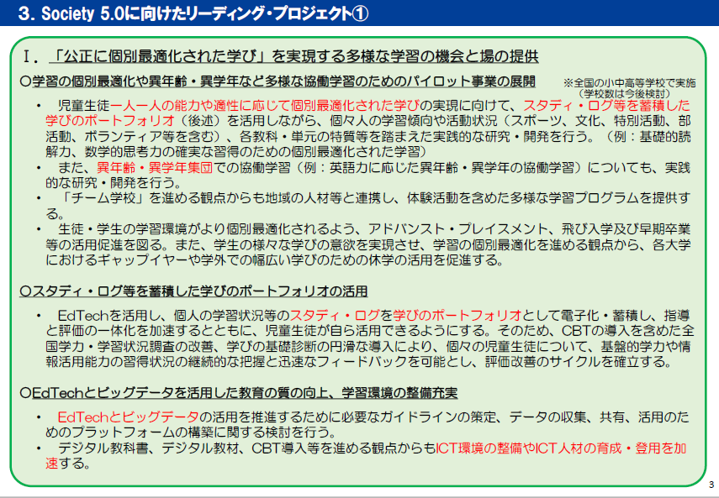

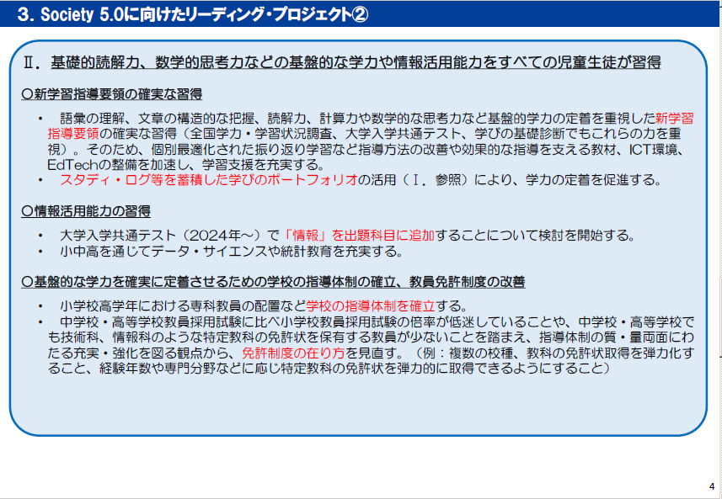

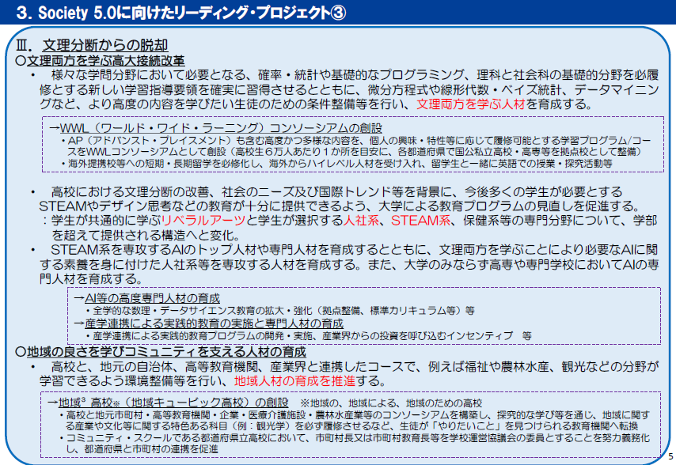

* + 1. Ⅰ．「公正に個別最適化された学び」を実現する多様な学習の機会と場の提供
       - ○学習の個別最適化や異年齢・異学年など多様な協働学習のためのパイロット事業の展開※全国の小中高等学校で実施（学校数は今後検討）
         * ・ 児童生徒一人一人の能力や適性に応じて個別最適化された学びの実現に向けて、スタディ・ログ等を蓄積した学びのポートフォリオ（後述）を活用しながら、個々人の学習傾向や活動状況（スポーツ、文化、特別活動、部活動、ボランティア等を含む）、各教科・単元の特質等を踏まえた実践的な研究・開発を行う。（例：基礎的読解力、数学的思考力の確実な習得のための個別最適化された学習）
         * ・ また、異年齢・異学年集団での協働学習（例：英語力に応じた異年齢・異学年の協働学習）についても、実践的な研究・開発を行う。
         * ・ 「チーム学校」を進める観点からも地域の人材等と連携し、体験活動を含めた多様な学習プログラムを提供する。
         * ・ 生徒・学生の学習環境がより個別最適化されるよう、アドバンスト・プレイスメント、飛び入学及び早期卒業等の活用促進を図る。また、学生の様々な学びの意欲を実現させ、学習の個別最適化を進める観点から、各大学におけるギャップイヤーや学外での幅広い学びのための休学の活用を促進する。
       - ○スタディ・ログ等を蓄積した学びのポートフォリオの活用
         * ・ EdTechを活用し、個人の学習状況等のスタディ・ログを学びのポートフォリオとして電子化・蓄積し、指導と評価の一体化を加速するとともに、児童生徒が自ら活用できるようにする。そのため、CBTの導入を含めた全国学力・学習状況調査の改善、学びの基礎診断の円滑な導入により、個々の児童生徒について、基盤的学力や情報活用能力の習得状況の継続的な把握と迅速なフィードバックを可能とし、評価改善のサイクルを確立する。
       - ○EdTechとビッグデータを活用した教育の質の向上、学習環境の整備充実
         * ・ EdTechとビッグデータの活用を推進するために必要なガイドラインの策定、データの収集、共有、活用のためのプラットフォームの構築に関する検討を行う。
         * ・ デジタル教科書、デジタル教材、CBT導入等を進める観点からもICT環境の整備やICT人材の育成・登用を加速する。
    2. Ⅱ．基礎的読解力、数学的思考力などの基盤的な学力や情報活用能力をすべての児童生徒が習得
       - ○新学習指導要領の確実な習得
         * ・ 語彙の理解、文章の構造的な把握、読解力、計算力や数学的な思考力など基盤的学力の定着を重視した新学習指導要領の確実な習得（全国学力・学習状況調査、大学入学共通テスト、学びの基礎診断でもこれらの力を重視）。そのため、個別最適化された振り返り学習など指導方法の改善や効果的な指導を支える教材、ICT環境、EdTechの整備を加速し、学習支援を充実する。
         * ・ スタディ・ログ等を蓄積した学びのポートフォリオの活用（Ⅰ．参照）により、学力の定着を促進する。
       - ○情報活用能力の習得
         * ・ 大学入学共通テスト（2024年～）で「情報」を出題科目に追加することについて検討を開始する。
         * ・ 小中高を通じてデータ・サイエンスや統計教育を充実する。
       - ○基盤的な学力を確実に定着させるための学校の指導体制の確立、教員免許制度の改善
         * ・ 小学校高学年における専科教員の配置など学校の指導体制を確立する。
         * ・ 中学校・高等学校教員採用試験に比べ小学校教員採用試験の倍率が低迷していることや、中学校・高等学校でも技術科、情報科のような特定教科の免許状を保有する教員が少ないことを踏まえ、指導体制の質・量両面にわたる充実・強化を図る観点から、免許制度の在り方を見直す。（例：複数の校種、教科の免許状取得を弾力化すること、経験年数や専門分野などに応じ特定教科の免許状を弾力的に取得できるようにすること）
    3. Ⅲ．文理分断からの脱却
       - ○文理両方を学ぶ高大接続改革
         * ・ 様々な学問分野において必要となる、確率・統計や基礎的なプログラミング、理科と社会科の基礎的分野を必履修とする新しい学習指導要領を確実に習得させるとともに、微分方程式や線形代数・ベイズ統計、データマイニングなど、より高度の内容を学びたい生徒のための条件整備等を行い、文理両方を学ぶ人材を育成する。

→WWL（ワールド・ワイド・ラーニング）コンソーシアムの創設

・AP（アドバンスト・プレイスメント）も含む高度かつ多様な内容を、個人の興味・特性等に応じて履修可能とする学習プログラム/コースをWWLコンソーシアムとして創設（高校生６万人あたり１か所を目安に、各都道府県で国公私立高校・高専等を拠点校として整備）

* + - * + ・海外提携校等への短期・長期留学を必修化し、海外からハイレベル人材を受け入れ、留学生と一緒に英語での授業・探究活動等
        + ・ 高校における文理分断の改善、社会のニーズ及び国際トレンド等を背景に、今後多くの学生が必要とするSTEAMやデザイン思考などの教育が十分に提供できるよう、大学による教育プログラムの見直しを促進する。
        + ：学生が共通的に学ぶリベラルアーツと学生が選択する人社系、STEAM系、保健系等の専門分野について、学部を超えて提供される構造へと変化。
        + ・ STEAM系を専攻するAIのトップ人材や専門人材を育成するとともに、文理両方を学ぶことにより必要なAIに関する素養を身に付けた人社系等を専攻する人材を育成する。また、大学のみならず高専や専門学校においてAIの専門人材を育成する。

→AI等の高度専門人材の育成

・全学的な数理・データサイエンス教育の拡大・強化（拠点整備、標準カリキュラム等）等

→産学連携による実践的教育の実施と専門人材の育成

・産学連携による実践的教育プログラムの開発・実施、産業界からの投資を呼び込むインセンティブ 等

* + - * ○地域の良さを学びコミュニティを支える人材の育成
      * ・ 高校と、地元の自治体、高等教育機関、産業界と連携したコースで、例えば福祉や農林水産、観光などの分野が学習できるよう環境整備等を行い、地域人材の育成を推進する。
      * →地域 高校※（地域キュービック高校）の創設
      * ※地域の、地域による、地域のための高校
      * ・高校と地元市町村・高等教育機関・企業・医療介護施設・農林水産業等のコンソーシアムを構築し、探究的な学び等を通じ、地域に関する産業や文化等に関する特色ある科目（例：観光学）を必ず履修させるなど、生徒が「やりたいこと」を見つけられる教育機関へ転換
      * ・コミュニティ・スクールである都道府県立高校において、市町村長又は市町村教育長等を学校運営協議会の委員とすることを努力義務化し、都道府県と市町村の連携を促進

## Society 5.0に向けた学校ver.3.0

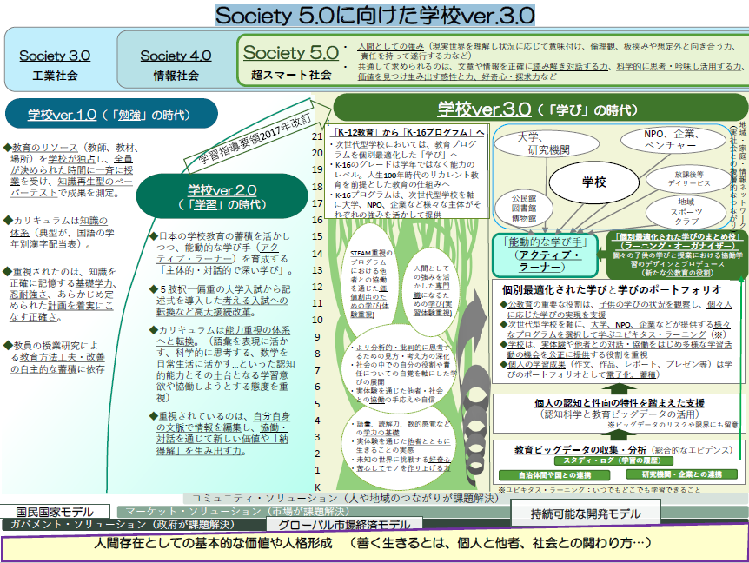

* + 1. Society 5.0 超スマート社会
       - 人間としての強み（現実世界を理解し状況に応じて意味付け、倫理観、板挟みや想定外と向き合う力、責任を持って遂行する力など）
       - 共通して求められるのは、文章や情報を正確に読み解き対話する力、科学的に思考・吟味し活用する力、価値を見つけ生み出す感性と力、好奇心・探求力など
    2. 学校ver.3.0（「学び」の時代）
       - 「K-12教育」から「K-16プログラム」へ
         * ・次世代型学校においては、教育プログラムを個別最適化した「学び」へ
         * ・K-16のグレードは学年ではなく能力のレベル。人生100年時代のリカレント教育を前提とした教育の仕組みへ
         * ・K-16プログラムは、次世代型学校を軸に大学、NPO、企業など様々な主体がそれぞれの強みを活かして提供
       - 個別最適化された学びと学びのポートフォリオ
         * ◆公教育の重要な役割は、子供の学びの状況を観察し、個々人に応じた学びの実現を支援
         * ◆次世代型学校を軸に、大学、NPO、企業などが提供する様々なプログラムを選択して学ぶユビキタス・ラーニング（※）
         * ◆学校は、実体験や他者との対話・協働をはじめ多様な学習活動の機会を公正に提供する役割を重視
         * ◆個人の学習成果（作文、作品、レポート、プレゼン等）は学びのポートフォリオとして電子化、蓄積）

## Society5.0におけるEdTechを活用した教育ビジョンの策定に向けた方向性

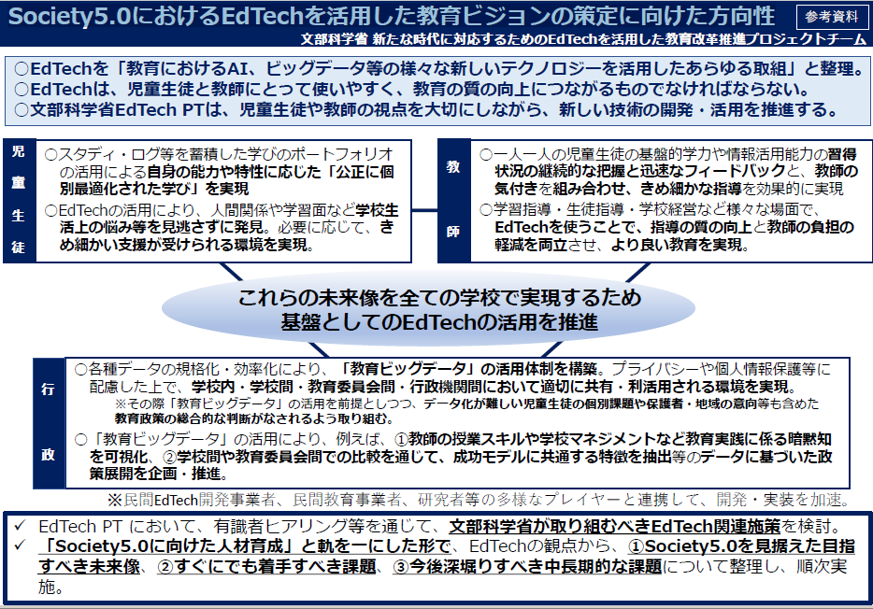

## 今後議論を深掘りすべき中長期的な課題

